TRT15 - Jurisprudência

Site:
https://trt15.jus.br/jurisprudencia/consulta-de-jurisprudencia

Pesquisa Realizada em 08/03/2021:
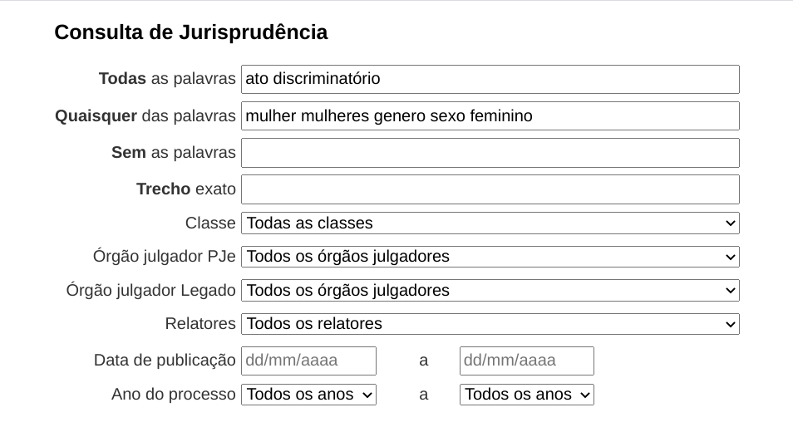
Arquivo com Resultados:
resultados_pesquisa_trt15.json

Formato: JSON

